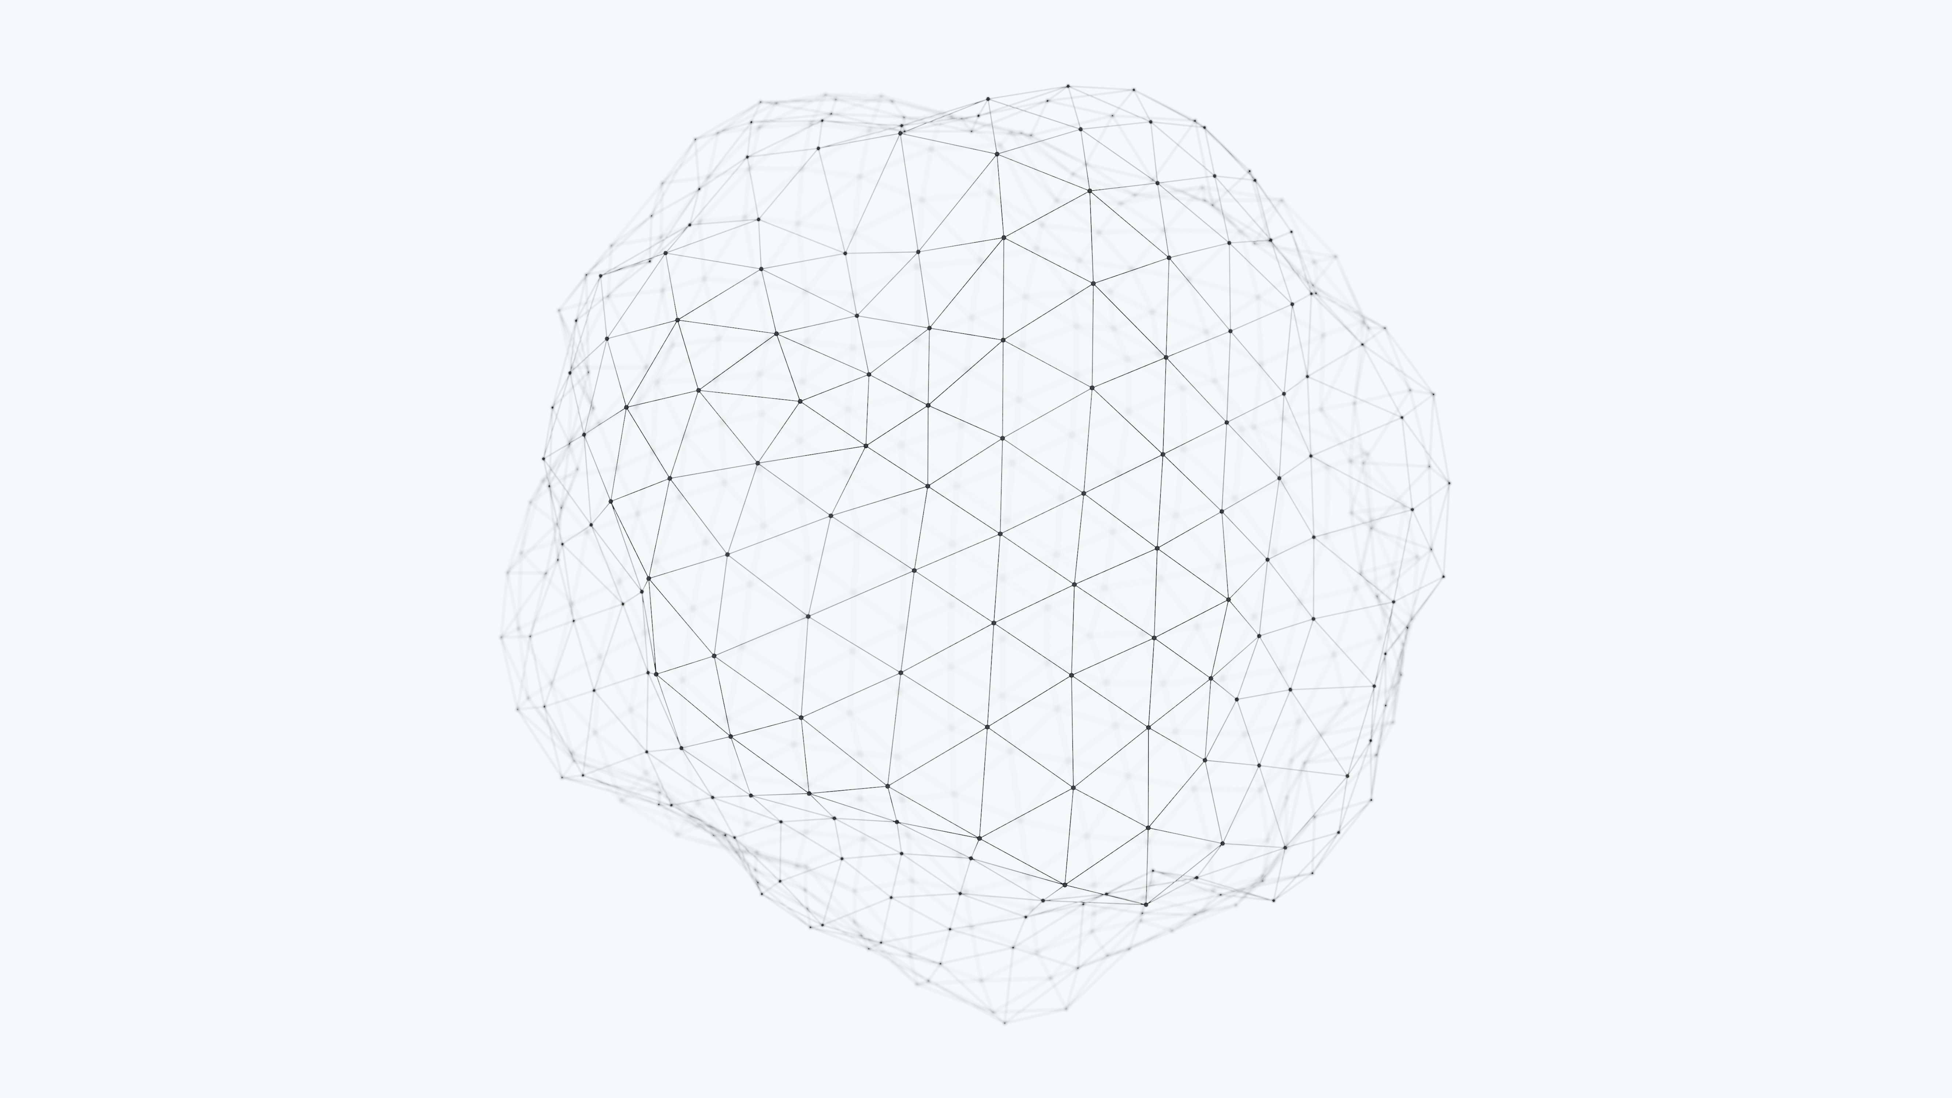

Prácticas de Psicología de la Memoria: paradigmas experimentales y casos clínicos

Grado en Psicología
Facultad de Ciencias de la Salud
Universidad Rey Juan Carlos

Depositado en BURJC Digital
(CC-BY-SA) 2023 María del Carmen Martín-Buro García de Dionisio
Algunos derechos reservados
Esta obra está bajo Licencia Creative Commons Atribución-CompartirIgual 4.0 Internacional

Presentación

En este documento se presenta un compendio de prácticas de Psicología de la Memoria sobre paradigmas experimentales para evaluar la memoria humana y casos clínicos que ilustran la arquitectura funcional de la memoria. En algunas de estas prácticas se muestran fragmentos de obras publicadas por otros autores que están pertinentemente referenciados y se utilizan con fines exclusivamente docentes.

- Práctica 1. Paradigmas experimentales: Niveles de procesamiento.
- Práctica 2. Casos clínicos: Síndrome amnésico.
- Práctica 3. Paradigmas experimentales: Memoria explícita vs memoria implícita.
- Práctica 4. Casos clínicos: Enfermedades neurodegenerativas.
- Práctica 5. Paradigmas experimentales: Memoria operativa.
- Práctica 6. Paradigmas experimentales: Memoria de reconocimiento.
Cada práctica incluye una breve presentación del contenido y su relación con la teoría, los resultados de aprendizaje que se pueden alcanzar, una descripción del trabajo autónomo y/o presencial del estudiante y la bibliografía relacionada con la práctica.

Para cualquier duda sobre el contenido o sugerencia de mejora puedes enviar un correo a carmen.martinburo@urjc.es.

Imagen de la portada: D koi de Unsplash
Práctica 1. Paradigmas experimentales: Niveles de procesamiento

Introducción

El proceso de codificación consiste en el procesamiento de una experiencia o un estímulo para crear una huella de memoria. Este primer paso en el procesamiento mnemónico afecta poderosamente a la probabilidad de recuerdo posterior. En esta práctica se manipulará y demostrará experimentalmente el efecto de un factor determinante en el proceso de codificación: el nivel de procesamiento.

Resultados de aprendizaje

Al terminar con éxito esta práctica los estudiantes serán capaces de:
- Diferenciar las etapas de un experimento en la evaluación de la memoria humana.
- Comparar el efecto sobre el recuerdo de tres niveles de procesamiento durante la codificación.
- Representar gráficamente los resultados de un experimento de memoria.
- Recomendar métodos de estudio basados en la evidencia empírica.

Metodología: Aprendizaje experiencial, aprendizaje cooperativo y discusión guiada.

Trabajo autónomo previo: no se solicita.

Trabajo supervisado en clase

Primera parte: Fase estudio de pares asociados

Par | Sí | No | Par | Sí | No
1 |  |  | 12
2 |  |  | 13
3 |  |  | 14
4 |  |  | 15
5 |  |  | 16
6 |  |  | 17
7 |  |  | 18
8 |  |  | 19
9 |  |  | 20
10 |  |  | 21
11 |  |  | 22
La tarea a realizar está basada en un paradigma de pares asociados (imagen-palabra) para evaluar memoria episódica. Cada estudiante recibirá unas instrucciones específicas para procesar la información que se proyectará en la pantalla. Es muy importante que el estudiante siga las instrucciones que ha marcado el/la experimentador/a.

Segunda parte: Fase test de pares asociados

A continuación, el experimentador mostrará la imagen de cada par que ha aparecido anteriormente y el estudiante tendrá que escribir la imagen que estaba asociada a esa palabra o marcar ‘no’ cuando no la recuerde. Las celdas sombreadas en gris se utilizarán para corregir el test más adelante.

Imagen | Sí - imagen | No |  | Imagen | Sí - imagen | No
1 |  |  |  | 12
2 |  |  |  | 13
3 |  |  |  | 14
4 |  |  |  | 15
5 |  |  |  | 16
6 |  |  |  | 17
7 |  |  |  | 18
8 |  |  |  | 19
9 |  |  |  | 20
10 |  |  |  | 21
11 |  |  |  | 22

- Total correctas:
- % de correctas (Total correctas x 100 / 22):

Tercera parte: Puesta en común en grupos pequeños: se realizarán grupos de interacción cara a cara formados por un estudiante de cada condición experimental.

- Describir qué tipo de instrucción de procesamiento que ha recibido cada integrante.
- Condición 1:
- Condición 2:
- Condición 3:
- ¿En qué aspectos de la experiencia o del estímulo hacen énfasis cada una de las condiciones? (Visuales, fonológicos o semánticos)
- Condición 1:
- Condición 2:
- Condición 3:

- Discutir cuál es la variable independiente, es decir, la que ha manipulado el investigador.

- Discutir cuál es la variable dependiente, es decir, la que hemos medido.

- Con los datos de todos los integrantes, calcular la media (%) para cada condición y representar en el gráfico:

Cuarta parte: Conclusiones y puesta en común

Discute con tu grupo las siguientes cuestiones:

- ¿Cuáles son los principales procesos de memoria y cuál se ha manipulado en este caso?

- ¿Qué dos partes principales tienen los experimentos de memoria? ¿Con qué procesos de memoria se corresponden?

- ¿Qué sistema de memoria se ha estudiado?

- ¿Qué condición de procesamiento durante la codificación aumenta más la probabilidad de recuerdo posterior?

- ¿Consideras que la creación de huellas de memoria es un proceso activo o pasivo? ¿Por qué?

- ¿Qué recomendación pedagógica o método de estudio diseñarías para que un estudiante de instituto aplicara este hallazgo experimental? Puedes escoger un concepto o tema de alguna materia (Historia, Literatura, Biología…) para ilustrar tu recomendación.

Práctica 2. Casos clínicos: Síndrome amnésico

Introducción

Una forma de entender el funcionamiento del sistema cognitivo es a través de las disociaciones que se produce en los casos de daño cerebral. Algunos de estos casos presentan una alteración de una función concreta mientras que el resto se mantienen preservadas, aportando información muy valiosa sobre cómo se organiza y funciona el sistema cognitivo. En este sentido, el estudio de las capacidades alteradas y preservadas en el síndrome amnésico nos ha permitido entender la arquitectura funcional de la memoria y el papel del hipocampo en el procesamiento mnemónico.

Metodología: Aprendizaje autónomo, estudio de casos y discusión guiada.

Resultados de aprendizaje

- Describir los distintos sistemas de memoria a corto y largo plazo.
- Aportar argumentos para determinar si la concepción actual de la memoria es unitaria o múltiple.
- Identificar los principales síntomas del síndrome amnésico.
- Determinar los sistemas de memoria que se ven alterados en el síndrome amnésico.
- Deducir el papel del lóbulo temporal medial en el procesamiento de la memoria.

Trabajo autónomo previo: Lectura comprensiva del siguiente texto

Arquitectura funcional de la memoria: naturaleza unitaria vs múltiple

La memoria puede definirse como la capacidad de adquirir, almacenar y recuperar distintos tipos de conocimiento y habilidades. En esta definición ya se está haciendo énfasis en que el sistema cognitivo parece que no trata de la misma manera a todos los tipos de información. Durante mucho tiempo en Psicología se ha planteado el debate sobre si la naturaleza de la memoria es unitaria o múltiple. La primera concepción de la memoria, la unitaria, propone que la memoria consiste en una única capacidad para almacenar y recuperar información de cualquier tipo. Por otro lado, la concepción múltiple propone que la memoria consiste en un conjunto de sistemas de memoria que se rigen por diferentes mecanismos y leyes de funcionamiento para distintos tipos de información. Desde la postura unitaria habría que demostrar cómo es posible que el sistema trate de la misma manera experiencias tan diferentes como el recuerdo momentáneo de un número de teléfono, que mantenemos durante unos segundos hasta que lo marcamos, y recuerdos duraderos como saber qué es una naranja, qué hicimos la última vez que fuimos a la playa o montar en bicicleta.

En primer lugar, si analizamos detenidamente estos últimos recuerdos podemos observar que tienen cualidades diferentes:
- El conocimiento sobre qué es una naranja: es un conocimiento general que ha perdido el contexto espacio-temporal en el que fue adquirido.
- El recuerdo de la última vez que fuimos a la playa: es un conocimiento referido a uno mismo y rico en detalles contextuales de qué, cuándo y dónde ocurrió esa experiencia.
- La habilidad de montar en bicicleta: es un conocimiento difícil de verbalizar y que se ejecuta mediante una acción motora.

Es difícil conceptualizar un sistema de memoria unitario que pueda procesar tal diversidad de información, que incluso en ocasiones atiende a aspectos incompatibles del ambiente desde novedad y variabilidad, como experiencias que sólo han ocurrido una vez, hasta la regularidad y homogeneidad, como las habilidades que requieren muchas repeticiones para su adquisición.

En segundo lugar, cabe preguntarse cómo es posible que un sistema unitario de memoria tenga grados tan distintos de acceso a la conciencia. En los ejemplos anteriormente expuestos se puede observar cómo existen recuerdos que pueden ser inspeccionados conscientemente y verbalizable (saber qué es una naranja o las vacaciones en la playa) mientras que otras habilidades no se pueden verbalizar y se demuestran mediante la acción (montar en bicicleta). En Psicología Cognitiva a la recuperación de información de forma consciente y verbalizable se le denomina recuperación explícita y a la recuperación no consciente y mediante la acción o la ejecución de conductas se le denomina recuperación implícita.

No obstante, es necesario aportar evidencia empírica que permita contrastar que la memoria está compuesta por diferentes sistemas y que éstos pueden funcionar de forma relativamente independiente. Actualmente, la concepción múltiple de la memoria ha recibido amplia evidencia experimental mediante la manipulación de factores que afectan a unos sistemas y no a otros. Además, los casos de daño cerebral sobrevenido que dan lugar al síndrome amnésico en los que se pierden sólo algunas funciones mnemónicas y no otras también aportan evidencia de que la naturaleza de la memoria es múltiple y no unitaria.

Trabajo supervisado en clase

Primera parte. Completar el cuadro con las siguientes etiquetas para los cuadrados azules:

Memoria de trabajo, Memoria a largo plazo, Memoria no declarativa, Memoria declarativa, Memoria semántica, Memoria episódica, Memoria procedimental, Sistema de representación perceptiva, Condicionamiento, Implícita, Explícita.

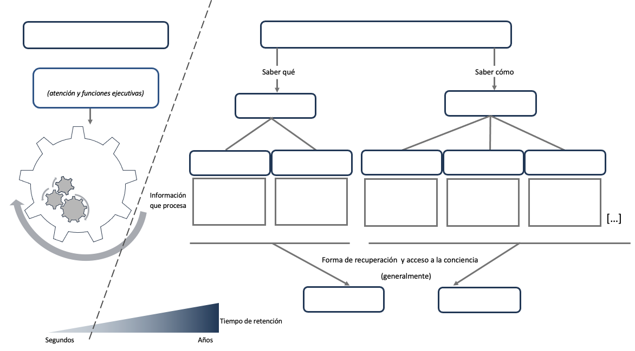
Segunda parte. Síndrome amnésico: estudio del caso HM

H.M. sufría ataques epilépticos fármaco resistentes desde los 10 años. Durante los ataques sufría convulsiones generalizadas, incontinencia, mordeduras en la lengua y pérdida de conciencia seguida de una profunda somnolencia. A pesar de la fuerte medicación anticonvulsiva, que rozaba las dosis tóxicas, estos ataques eran cada vez más frecuentes y severos, impidiéndole continuar con su trabajo (sufría un promedio de 10 crisis menores al día (ausencias) y una mayor a la semana.

A pesar de que los registros electroencefalográficos no consiguieron localizar el área epileptogénica, a la edad de 29 años se le practicó una resección de la región medial de ambos lóbulos temporales. Esta decisión se justificó porque el paciente estaba totalmente incapacitado y -en palabras del cirujano Scoville- “estaba indicada a partir de lo que se sabía sobre las cualidades epileptógenas del uncus y del complejo hipocampal” (Scoville & Milner, 1957, p.12). Un registro de EEG un año después de la operación mostró puntas de actividad máxima en áreas frontales.

Tras la intervención, disminuyeron la frecuencia y gravedad de los ataques epilépticos, y su epilepsia pasó a poder ser controlada mediante medicación anticonvulsiva. Sin embargo, la intervención tuvo consecuencias inesperadas para el equipo médico: una profunda amnesia anterógrada y una moderada amnesia retrógrada.

La exploración psicológica fue llevada a cabo el 26 de abril de 1955, y el déficit de memoria se hizo evidente inmediatamente:
- Dijo que estaban en marzo de 1953 y que tenía 27 años.
- Antes de entrar en la sala de evaluación había estado hablando con el doctor Karl Pribraum pero al preguntarle inmediatamente después, en la sala sobre esa misma conversación negó haber estado hablando con él.
- Le costaba hacerse a la idea de que había sido operado.
- Cuando se iniciaba una nueva tarea era incapaz de informar sobre la tarea anterior y tampoco reconocía el test si se le repetía.
- No recordaba lo que había comido, ni siquiera si había comido o no.
- Fue incapaz de reconocer a Brenda Milner, la neuropsicóloga que le evaluó durante medio siglo.
Por otro lado, mostraba las siguientes habilidades aparentemente preservadas:
- Su rendimiento en los tests de inteligencia fue superior al de antes de la operación, probablemente por el alivio de los ataques epilépticos que afectaban a su concentración.
- Esta superioridad también se observó en pruebas de aritmética.
- Mostró una amplitud de dígitos normal, era capaz de repetir 5 o 6 dígitos.
- Tenía un buen rendimiento en una tarea siempre y cuando le prestara atención (conversación, crucigramas…), pero si la desviaba a otra cosa, la información se desvanecía y no recordaba nada de lo que estaba haciendo.
- Era capaz de informar sobre muchos recuerdos de su infancia.
- Era capaz de adquirir destrezas como dibujar en espejo, habilidad que mejoraba con la práctica hasta alcanzar un rendimiento normal. La mejora se mantenía en los días siguientes a su adquisición, a pesar de que HM declaraba no haber hecho nunca antes esta tarea.

- Completa el cuadro con el sistema de memoria del que depende cada una de las siguientes actividades y si HM las tenía dañadas o preservadas.

Actividad | Sistemas/ Subsistemas | HM
Recordar lo que se ha comido
Mantener una conversación sin distracciones
Recordar eventos de la infancia
Crucigramas
Pruebas de aritmética
Dibujo en espejo

- ¿Cómo es la recuperación de las tareas nuevas que HM puede aprender sin problemas?
Tercera parte. Relación del caso con aspectos teóricos.

- Sitúa en el esquema los conceptos de amnesia anterógrada y retrógrada, así como el gradiente temporal de esta última.

Antes de la lesión
Después de la lesión

- De los déficit enumerados en el estudio del caso HM ¿cuáles se deben a su amnesia retrógrada y cuáles a su amnesia anterógrada?

- ¿Por qué el caso HM aporta evidencia de que la naturaleza de la memoria es múltiple y no unitaria?

- Señala si las siguientes afirmaciones son verdaderas o falsas:
- Los descubrimientos de Brenda Milner sobre el paciente HM permiten apoyar la idea de que la naturaleza de la memoria es unitaria y no un conjunto de sistemas.
- El rendimiento de HM en diversas tareas nos permite aporta evidencia de que existe un sistema de memoria a corto plazo y otro a largo plazo, pero ninguno puede funcionar de forma independiente.
- La lesión bilateral del lóbulo temporal medial provoca daños en la memoria declarativa.
- La lesión bilateral del lóbulo temporal medial afecta a la capacidad para formar nuevas memorias semánticas, pero no episódicas y procedimentales.
- Dado que HM podía recordar con claridad muchos episodios de su infancia, el lóbulo temporal medial no puede ser la estructura de almacenamiento final de recuerdos a largo plazo.
- HM no podía declarar haber realizado antes la tarea de dibujo en espejo porque tenía alterada la memoria procedimental que es la que se encarga de almacenar y recuperar destrezas motoras.
- El hecho de que HM no reconociera a Brenda Milner después de años de tratamiento se puede interpretar como un déficit en la memoria a corto plazo que le impedía mantener su representación durante el tiempo suficiente como para almacenarla a largo plazo.
- El funcionamiento de la memoria procedimental requiere la recolección consciente de qué y cuándo se adquirió una habilidad.

Bibliografía

Baddeley, A.,Eysenck,M. y Anderson,M. (2010). Memoria. Madrid: Alianza editorial.
Gluck, M.A.; Mercado, E. y Myers, C.E. (2008). Memoria episódica y semántica. En Gluck, M.A.; Mercado, E. y Myers, C.E. (2008) Aprendizaje y memoria: Del cerebro al comportamiento (pp.84-123). McGraw-Hill.
Ruiz-Vargas, JM. (2010) Amnesias. En Ruiz-Vargas, JM (2010) Manual de Psicología de la Memoria (pp. 407-447). Madrid: Síntesis.
Scoville, WB & Milner, B. (1957) Loss of recent memory after bilateral hippocampal lesions. Journal of Neurology, Neurosurgery and Psychiatry, 20, 11-21

Práctica 3. Paradigmas experimentales: Memoria implícita vs Memoria explícita

Introducción

Está ampliamente demostrado que la memoria no es una función unitaria, sino que está compuesta por un conjunto de sistemas. En función del tipo de recuperación se pueden distinguir dos tipos de memoria: la memoria explícita y la memoria implícita. La memoria explícita, voluntaria, consciente, se evalúa mediante pruebas de recuerdo libre, recuerdo con claves y reconocimiento. La memoria implícita no requiere la recuperación consciente e intencional de la experiencia y se evalúa de forma indirecta sin hacer referencia a la experiencia previa con los estímulos. Aunque siempre que se habla de memoria implícita se pone como ejemplo la recuperación de memorias procedimentales como las destrezas motoras (conducir, montar en bici), hay otro subsistema de memoria que se recupera de forma implícita: el sistema de representación perceptiva o priming (facilitación). Este sistema permite el almacenamiento de la estructura y la forma de los objetos y las palabras de tal forma que posteriormente se puede observar una mejora o facilitación en la precisión y el tiempo de reacción ante estos estímulos (Redondo, 2010). Replicando parte del trabajo de Osorio (2009), en esta práctica se realizarán dos experimentos equivalentes, ya que la estructura de los estímulos será la misma, pero en cada experimento se presentarán unas instrucciones distintas para desencadenar procesos de recuperación implícita o explícita.

Metodología: Aprendizaje a través de la experimentación, análisis de datos y discusión guiada.

Resultados de aprendizaje:
- Familiarizarse con la aplicación de paradigmas experimentales propios de la Psicología de la Memoria.
- Entender el concepto de priming y su forma de control experimental.
- Aplicar la metodología experimental básica de los paradigmas de priming de repetición (cálculo de línea base, compleción de raíces).
- Aplicar la metodología experimental básica de los paradigmas de recuerdo con claves.
- Diferenciar instrucciones que desencadenan procesos de recuperación implícita y explícita (pruebas indirectas vs pruebas directas).
- Entender el uso de tareas distractoras en los experimentos de memoria.

Trabajo autónomo previo: no se solicita.

Trabajo supervisado en clase: la profesora aplicará dos experimentos (presentación de estímulos, instrucciones…). Posteriormente se realizará el análisis y discusión conjunta de los datos.

Primer experimento. Memoria implícita

Fase 1:

Fase 2:

Ítem | Respuesta | VI | ✓ | Ítem | Respuesta | VI | ✓
1 |  |  |  | 11
2 |  |  |  | 22
3 |  |  |  | 23
4 |  |  |  | 24
5 |  |  |  | 25
6 |  |  |  | 26
7 |  |  |  | 27
8 |  |  |  | 28
9 |  |  |  | 29
10 |  |  |  | 30
11 |  |  |  | 31
12 |  |  |  | 32
13 |  |  |  | 33
14 |  |  |  | 34
15 |  |  |  | 35
16 |  |  |  | 36
17 |  |  |  | 37
18 |  |  |  | 38
19 |  |  |  | 29
20 |  |  |  | 40

Análisis de datos conductuales

- Primed (estudiadas) Proporción de raíces completadas con palabras de la lista estudiada (aciertos / 20) =

- Non-primed (no estudiadas) Proporción de raíces completadas con palabras distintas (errores / 20) =

Priming perceptivo o de repetición: diferencia entre la proporción de raíces completadas con palabras estudiadas y la probabilidad de que la raíz de una palabra crítica se complete con esa palabra en ausencia de estudio previo.

PRIMING = Proporción primed – Proporción Non-primed.

Prueba T de Student Proporción Primed vs Non-primed

Línea base (dificultad a priori): probabilidad de que la raíz de una palabra crítica (fase 2) sea completada con esa palabra a pesar de no haber sido estudiada (presentada en la fase estudio, fase 1).

Segundo experimento. Memoria explícita

Fase 1:

Fase 2:
Ítem | Respuesta | VI | ✓ | Ítem | Respuesta | VI | ✓
1 |  |  |  | 11
2 |  |  |  | 22
3 |  |  |  | 23
4 |  |  |  | 24
5 |  |  |  | 25
6 |  |  |  | 26
7 |  |  |  | 27
8 |  |  |  | 28
9 |  |  |  | 29
10 |  |  |  | 30
11 |  |  |  | 31
12 |  |  |  | 32
13 |  |  |  | 33
14 |  |  |  | 34
15 |  |  |  | 35
16 |  |  |  | 36
17 |  |  |  | 37
18 |  |  |  | 38
19 |  |  |  | 29
20 |  |  |  | 40

Análisis de datos conductuales

- Aciertos (estudiadas) Proporción de raíces completadas con palabras de la lista estudiada (aciertos / 20) =

- Falsas alarmas (no estudiadas) Proporción de raíces completadas con palabras distintas (falsas alarmas / 20) =

Prueba T de Student Proporción Aciertos vs Falsas alarma

Bibliografía

Baddeley, A.,Eysenck,M. y Anderson,M. (2010). Memoria. Madrid: Alianza editorial.
Craik, F. I., Moscovitch, M., & McDowd, J. M. (1994). Contributions of surface and conceptual information to performance on implicit and explicit memory tasks. Journal of Experimental Psychology: Learning, Memory, and Cognition, 20(4), 864.
Osorio Zamorano, A. P. (2009). Memorias implícita y explícita: disociaciones conductuales y electrofisiológicas en jóvenes y mayores con alto nivel educativo.
Redondo, M. T., Reales, J. M., & Ballesteros, S. (2010). Memoria implícita y explícita en mayores no dementes con trastornos metabólicos producidos por la diabetes mellitus tipo 2. Psicológica, 31(1), 87-108.
Soler, M. J., Dasí, C., & Ruiz, J. C. (2009). Datos normativos de 269 fragmentos de palabras españolas a partir de la base de Dasí, Soler y Ruiz (2004). Psicológica, 30(1), 91-117.

Práctica 3. Casos clínicos: Enfermedades neurodegenerativas

Introducción
En esta asignatura no se requiere conocer las pruebas y test neuropsicológicos (forma de aplicación, población, corrección o interpretación). Pero sí es necesario que el estudiante sea capaz de identificar qué sistema de memoria puede estar midiendo una prueba o paradigma experimental concreto. Es decir, el estudiante dadas las instrucciones de una tarea tiene que ser capaz de identificar qué sistemas de memoria se están midiendo, con independencia de que se conozca o no la prueba o batería neuropsicológica a la que pertenece. Posteriormente se aplicará este conocimiento a tres casos clínicos.
Metodología: Aprendizaje autónomo, estudio de casos y discusión guiada.

Resultados de aprendizaje

- Describir los distintos sistemas de memoria a corto y largo plazo.
- Aportar argumentos para determinar si la concepción actual de la memoria es unitaria o múltiple.
- Identificar qué sistemas de memoria miden algunas pruebas neuropsicológicas.
- Determinar los sistemas de memoria que se ven alterados en diferentes enfermedades neurodegenerativas.
- Deducir el papel de algunas estructuras cerebrales en el funcionamiento o alteración de algunas enfermedades neurodegenerativas.

Trabajo autónomo previo: Lectura comprensiva del siguiente texto: lee los siguientes casos clínicos y subraya los síntomas que se relacionen con déficit en los diferentes sistemas/subsistemas de memoria tanto a largo plazo como de trabajo. Habrá pruebas de memoria que no conozcas, esos conceptos los veremos durante la práctica (no son necesarios para el trabajo autónomo que se propone). No es necesario averiguar de qué enfermedad se trata, puesto que en esta asignatura no se solicitan conocimientos específicos de diagnóstico y tratamiento.

- Caso 1: Paciente AM
A. M. era un hombre activo, inteligente, que había realizado el primer ciclo universitario de ingeniería y una licenciatura en Ciencias. Trabajaba en una acreditada compañía, donde era responsable de dirigir a más de 450 empleados. Sus síntomas neurológicos empezaron por una dificultad progresiva para entender lo que decían los demás y encontrar las palabras apropiadas para expresarse. Cuando Murre y sus colegas (2001) conocieron a A.M., su habla era fluida y gramaticalmente correcta, pero con escaso significado.
“Examinador: ¿Puede hablarme de la época en que estuvo en el hospital?
A. M.: Bueno, uno de los mejores lugares fue en Abril del año pasado aquí (¡ja ja!) y luego Abril, Mayo, Junio, Julio, Agosto, Septiembre y luego Octubre, y luego Abril hoy.
Examinador: ¿Puede recordar el mes de Abril del año pasado?
A. M.: Abril del año pasado, aquella fue la primera vez, y eh, el lunes, por ejemplo, estaban examinando todo mi queasiento, y aquella fue la primera vez, cuando mi cerebro fue, eh..., enseñado; ya me entiende, ya me entiende que barra del cerebro (señala la izquierda), no la, la otra estaba bien, pero esa estaba hecha un asco, así que hicieron eso y luego haciendo todo como eso, como así y quizá un poco mejor de como hago ahora (indica la exploración con escáner moviendo las manos sobre la cabeza)” (Murre, Graham y Hodges, 2001, p. 651.)
La pérdida de información semántica del paciente A. M. repercutió notablemente en sus actividades cotidianas. Parecía no comprender la función de los objetos corrientes. Por ejemplo, sostenía un paraguas cerrado horizontalmente sobre la cabeza durante una tormenta y le llevaba a su mujer un cortacésped cuando le pedía una escalera. Ponía azúcar en una copa de vino y yogur en una loncha de salmón descongelado crudo, y se lo comía. Sin embargo, tenía algunos comportamientos sorprendentemente complejos. Cuando su trastorno estaba muy avanzado mantenía algunas habilidades preservadas, por ejemplo: contestó a una llamada telefónica dirigida a su mujer, que estaba fuera de casa. Cuando ella regresó, recordó decirle que la habían telefoneado.
(Murre et al. 2001): se le pasaron 2 pruebas en varios momentos de evolución de la enfermedad.
- Denominación de dibujos: decir qué es lo que está representado en un dibujo. Realizaba con problemas esta tarea desde el principio de la evaluación. El deterioro se mantuvo a lo largo de las sesiones de seguimiento.
- Emparejar palabra con dibujo: unir cada dibujo con el nombre de lo que representa. Se hizo un seguimiento durante varios meses y presentó un declive significativo que era más evidente mes a mes.
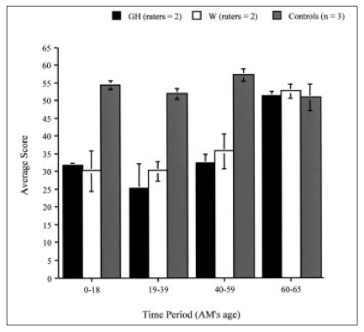
Blanco y negro = A.M (2 test diferentes).
Gris= controles
Periodos de la vida (ciclo vital)
Gráfica 2 (Graham et al. 2003): Test de Crovitz para acontecimientos autobiográficos que consiste en elicitar recuerdos de distintos periodos de la vida del paciente diciéndole una palabra. Por ejemplo: “¿Podría decir algo que le pasara relacionado con la palabra FIESTA desde que nació hasta los 18 años?

Gráfica adaptada de Graham et al 2003 con fines docentes

- Caso 2: Paciente R

Etapa 1 R. es una mujer de 69 años con estudios universitarios, que presenta síntomas de olvido. Tiene problemas para recordar nombres de personas conocidas recientemente y la localización de las llaves o el teléfono, olvida recados o los transmite a destiempo y a veces pregunta de forma reiterada a la misma persona. Su historial médico incluye tratamiento de calcio por osteoporosis desde los 65 años.

Etapa 2 Seguimiento a los 20 meses: la paciente informa de un empeoramiento en su memoria, este empeoramiento le causa mucha preocupación y en ocasiones vergüenza. Ha dejado de trabajar y su marido observa que está más irritable y nerviosa.
Las pruebas neuropsicológicas revelan una pérdida de la información que es capaz de recordar o reconocer pasado un periodo de tiempo.
En algunas pruebas del MMSE (Minimental State Examination) obtiene el siguiente rendimiento:
- La repetición de tres palabras (bicicleta-caballo-manzana) así como restar de 3 en 3 hacia atrás desde 30, se encuentra dentro del rango esperado para su edad.
- Lectura y escritura de una frase: sin alteración.
- Copia de dos pentágonos con intersección: sin alteración.

Su ejecución en una lista de 16 palabras (California Verbal Learning Test) muestra un recuerdo inicial muy pobre y cuando se repite la misma lista varias veces, sólo se encuentra una mejora limitada a lo largo de los ensayos, así como numerosas intrusiones.

Por otro lado, presenta el siguiente perfil en el resto de las pruebas:
- Fluidez verbal: generación de ejemplares
  - Semántica (frutas/ropa/utensilios de cocina): puntuación levemente inferior debido a algunas repeticiones de palabras ya dichas anteriormente.
  - Fonológica (F/A/S): levemente inferior por repeticiones.
- Copia de símbolos: sin errores.
- Aprendizaje de habilidades y hábitos: mejora con los ensayos, es capaz de adquirir asociaciones entre estímulos y repuestas.

Etapa 3 Evolución a los 2 años: Aparecen dificultades para encontrar la palabra que quiere expresar y necesita supervisión para cocinar y cuestiones financieras. Su estado de ánimo es depresivo con tendencia a dormir cada vez más durante el día. Durante la producción del lenguaje tiene tendencia a usar referencias vagas como “cosas” o “eso” para referirse y describir determinados objetos, tiene problemas de nominación que salva con circunloquios.
Es capaz de decir su nombre, pero cuando es preguntada por su edad actual dice: “No lo sé, sobre 38 creo”. Informa incorrectamente sobre su cumpleaños, pero luego se da cuenta. Es incapaz de decir correctamente el año en el que se encuentra actualmente o el nombre del actual presidente del Gobierno.
A estos problemas se le añade un creciente descuido por la higiene personal, abotonar las camisas de forma irregular o escoger inadecuadamente la ropa que tiene que ponerse acorde con el tiempo atmosférico.

- Caso 3: Paciente J

La señora J. tiene 68 años y estudios secundarios, es ama de casa. Su marido informa de que ha comenzado a tener problemas de memoria como dejarse el fuego encendido después de cocinar, problemas de atención y concentración, así como del estado de ánimo, mostrando irritabilidad y rigidez en su rutina diaria. Asimismo, la paciente ha sufrido un enlentecimiento de su discurso, dificultades en la articulación, frases más simples y cortas con tendencia a producir errores gramaticales.

La evaluación neuropsicológica muestra una afectación significativa de su memoria tanto verbal como visual. Su memoria visual está afectada por su pobre habilidad visoespacial y visoconstructiva, que se hacen evidentes en la copia de dibujos del Weschler Memory Scale-III. Además, da muy pocas respuestas correctas en la prueba de Orientación de líneas en la que no son necesarias habilidades constructivas, pero sí visoperceptivas. También una grave afectación de la planificación/secuenciación de movimientos (secuencias de movimientos manuales): por ejemplo: palma-puño-canto.

Cuando se le pasó la prueba de las historias (Memoria lógica del WMS-III) que consiste en escuchar una historia y pasado un periodo de tiempo reproducir el máximo de información posible, no mostró pérdida de información en el recuerdo demorado.

En la prueba de listas de palabras (California Verbal Learning Test) en la que hay que retener 16 palabras de 4 categorías, pero mezcladas, tuvo un pobre rendimiento. No obstante, mejoraba cuando se le proporcionaba la clave semántica (se le decía las categorías presentes), aunque aumentaba el número de intrusiones y errores. Su rendimiento mejoró mucho en la prueba de reconocimiento, aunque también hubo presencia de falsos positivos (palabras que se cree haber escuchado pero que en realidad no aparecieron).

La paciente muestra problemas de inhibición en el test de Stroop, prueba en la que es incapaz de inhibir el nombre para decir la tinta de la palabra. Así como dificultades para realizar la prueba 2-back, en la que hay que mantener dos letras y decir si la letra que aparece es o no es la penúltima que apareció.

La prueba de predicción del tiempo atmosférico es una tarea de clasificación probabilística que consiste en que el paciente recibe un conjunto de cartas con distintos símbolos geométricos que deben clasificar en dos categorías (lluvioso/soleado). El paciente recibe un feedback probabilístico, es decir, hay algunos símbolos que se asocian con mayor probabilidad a un grupo que a otro (bien/mal clasificado). La paciente, a pesar de su buen conocimiento explícito sobre las instrucciones y el funcionamiento de la tarea, mostró un rendimiento inferior al de su grupo normativo.

Trabajo supervisado en clase:

Parte 1. Descripción de pruebas neuropsicológicas

Prueba | Sistema/s
Repetir 3 palabras inmediatamente
Contar hacia atrás de 3 en 3
Seguir instrucciones y doblar un papel
Leer una frase y hacer lo que dice
Escribir una frase
Copiar un dibujo
Lista de palabras
Recuperación con clave semántica
Reconocimiento de palabras vistas anteriormente
Decir palabras que empiecen por F
No repetir palabras que empiecen por F anteriormente dichas
Decir ejemplares de la categoría “cocina”
Clave de números
Reproducir un dibujo
Reproducir una secuencia manual
Test de Stroop
N-back
Predicción del tiempo atmosférico

Parte 2. Resolución de los casos clínicos

- Preguntas sobre el Caso 1: A.M
- ¿Qué miden las pruebas representadas en la gráfica 1: denominación de dibujos (enseñar un dibujo y decir qué es) y emparejamiento palabra-dibujo (dibujo de una casa, palabra “casa”)?
- ¿Qué mide la prueba de Crovitz descrita anteriormente? Desde el punto de vista temporal ¿qué acontecimientos recuerda mejor A.M recientes o remotos?
- ¿Qué sistema/s de memoria tiene alterados o preservados A.M? ¿Por qué?
- Semejanzas y diferencias con el caso H.M (sistemas de memoria alterados, gradiente temporal de amnesia).
- ¿A qué teoría sobre la memoria declarativa (T.Unitaria vs T.Episódica) aporta evidencia empírica el tipo de alteración de A.M?
- Pregunta de relación con otras asignaturas: ¿El trastorno de lenguaje de este paciente es léxico o morfosintáctico? ¿A qué tipo de Afasia se parece este trastorno? ¿Por qué?
- Preguntas sobre el Caso 2: R.
- ¿En qué grado y momento temporal de la evolución de la enfermedad están afectados los distintos sistemas de memoria? ¿Qué síntomas lo justifican? Ordena cronológicamente la afectación de los distintos sistemas/subsistemas.
- ¿Cuál se podría considerar la principal afectación de la memoria en esta enfermedad? Concretar sistema y subsistema de memoria implicado.
- Analiza los fallos de lenguaje en el seguimiento de los 20 meses y en el seguimiento de los 2 años: ¿Qué sistema de memoria es el responsable de los fallos en la Etapa 2? ¿Y en la Etapa 3?
- Pregunta de relación con otras asignaturas: ¿El problema de lenguaje de esta paciente es léxico o morfosintáctico? ¿Con qué verbos tendrán más dificultades los irregulares o los regulares?
- ¿Qué tipo de amnesia presenta la paciente en la Etapa 2? ¿Y en la Etapa 3?
- Por los síntomas que presenta la paciente ¿se trata de una demencia cortical o subcortical?
- Preguntas sobre el Caso 3: J.
- ¿A qué sistema/subsistema de memoria pertenece cada una de las pruebas/síntomas presentados en este caso clínico?
- ¿Cuál se podría considerar la principal afectación de la memoria en esta enfermedad? Concretar sistema y subsistema de memoria implicado.
- ¿Qué información proporciona el hecho de que la paciente se beneficie de las claves semánticas y el reconocimiento en la lista de palabras?
- ¿Qué componente de la memoria operativa se encarga de realizar parte del trabajo cognitivo necesario para la tarea de Stroop y la 2-Back?
- Relación con otras asignaturas: ¿los problemas en la producción del lenguaje de esta paciente son léxicos o morfosintácticos? ¿Con qué verbos tendrán más dificultades los irregulares o los regulares?
- Por los síntomas que presenta la paciente ¿se trata de una demencia cortical o subcortical?

Bibliografía

Graham, K. S., Kropelnicki, A., Goldman, W. P., & Hodges, J. R. (2003). Two further investigations of autobiographical memory in semantic dementia. Cortex, 39(4), 729-750.
Murre, J. M., Graham, K. S., & Hodges, J. R. (2001). Semantic dementia: relevance to connectionist models of long-term memory. Brain, 124(4), 647-675.
Papanicolaou, A. C., & Billingsley-Marshall, R. (2006). The amnesias: a clinical textbook of memory disorders. Oxford: Oxford University Press.
Ullman, M. T. (2004). Contributions of memory circuits to language: The declarative/procedural model. Cognition, 92(1), 231-270.

Práctica 5. Paradigmas experimentales: Memoria operativa

Introducción

La memoria operativa es un sistema de memoria temporal que permite mantener y manipular la información durante breves periodos de tiempo. Uno de los modelos más utilizados en Psicología Cognitiva es el modelo de cuatro componentes de Baddeley. Este modelo incluye cuatro componentes, uno de atención y funciones ejecutivas denominado ejecutivo central y tres de almacenamiento: bucle fonológico, agenda visoespacial y buffer episódico. En esta práctica se aplicarán una serie de paradigmas experimentales para evaluar distintos componentes de la memoria operativa.

Metodología: Aprendizaje a través de la experimentación y discusión guiada.

Resultados de aprendizaje:
- Conocer los principales paradigmas experimentales utilizados para evaluar la memoria operativa y sus diferentes componentes.
- Diferenciar entre el mero mantenimiento del mantenimiento y manipulación de la información.
- Diferenciar los distintos componentes de la memoria operativa.
- Entender las variables dependientes e independientes en distintos experimentos de memoria operativa.

Trabajo autónomo previo: no se solicita.

Trabajo supervisado en clase: guiados por la profesora, en parejas o grupos pequeños aplicaremos 6 experimentos.

Durante la realización de los experimentos se debe estar atento/a al procesamiento que se realiza para averiguar qué componente del modelo de Baddeley está trabajando (¿es información fonológica? ¿estoy escuchando mentalmente o incluso en voz alta los fonemas/sonidos del lenguaje? o ¿es información visoespacial?) y si las tareas exigen el mero mantenimiento (repetición de la información) o si hay manipulación, es decir, que el input que se recibe es distinto del output que da el participante. También hay que averiguar cuál es la variable independiente, es decir, qué factor afecta al recuerdo posterior. También se debe anotar el span o amplitud de memoria de trabajo en cada uno de los experimentos, es decir, la secuencia más larga que se ha conseguido realizar con éxito.

Los Experimentos 1, 2 y 3 se realizan en la plataforma digital PsytoolKit. Cada link os lleva a una página que contiene información muy interesante y útil para seguir profundizando en los paradigmas. Para realizar el experimento deberéis ir hasta este icono y acceder a ese enlace azul:

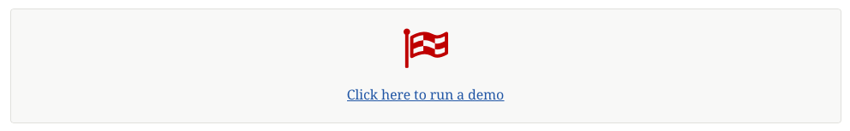

Se abrirá el experimento, lo podéis realizar las veces que necesitéis para entender cómo funcionan, cuál es la variable independiente, la variable dependiente, si exige solo mantenimiento o mantenimiento y manipulación de la información y qué componente de memoria operativa se está evaluando.

Importante, en esta práctica se presenta un resumen de las instrucciones de cada experimento, pero debéis leer detenidamente las instrucciones que se os presenta al comenzar cada uno de ellos.

Experimento 1: Cubos de Corsi (directos)
https://www.psytoolkit.org/experiment-library/corsi.html

Aparecerán unos cubos que se irán iluminando secuencialmente. Al escuchar la señal, se deberá hacer click en cada cubo en el mismo orden en el que fueron presentados.

Experimento 2: Cubos de Corsi (inversos)
https://www.psytoolkit.org/experiment-library/backward_corsi.html

Aparecerán unos cubos que se irán iluminando secuencialmente. Al escuchar la señal, se deberá hacer click en cada cubo en el orden inverso al que fueron presentados.

Experimento 3: Tarea 2-Back
https://www.psytoolkit.org/experiment-library/nback2.html
Se trata de una tarea N-Back en la que hay que responder si el estímulo que aparece es o no igual a 2 anteriores. Para indicar que sí es igual que 2 anteriores habrá que pulsar la letra ‘m’ (memory).

Los Experimentos 4,5 y 6 se realizan en la plataforma digital de Timo Denk. Cada link os lleva a una página que contiene la aplicación que tendréis que usar para hacer el experimento. https://tools.timodenk.com/digit-span-test

Con cada experimento se adjunta la configuración que debéis poner.
IMPORTANTE:
- La opción del sonido viene habilitada por defecto, para estos experimentos se debe deshabilitar esta opción.
- Es posible que si marcáis la respuesta con el teclado numérico, no funcione correctamente, hacedlo con los otros números del teclado.

Experimento 4: Dígitos directos (forward)
Aparecerán secuencias crecientes de dígitos que tendréis que reproducir en el mismo orden en el que aparecen.

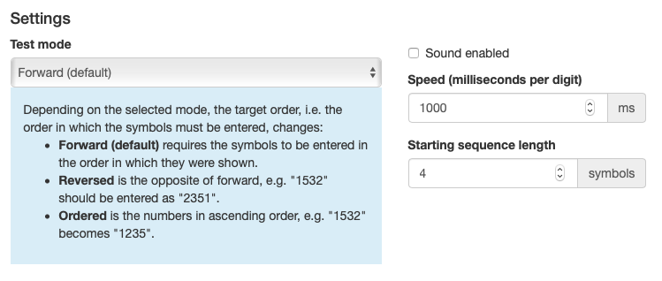

Experimento 5: Dígitos inversos (reverse)
Aparecerán secuencias crecientes de dígitos que tendréis que reproducir en orden inverso en el que aparecen.

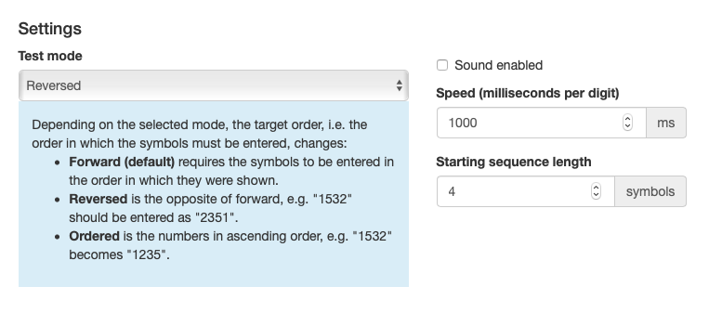

Experimento 6: Dígitos ordenados (ordered)
Aparecerán secuencias crecientes de dígitos que tendréis que reproducir en ordenados de mayor a menor valor.

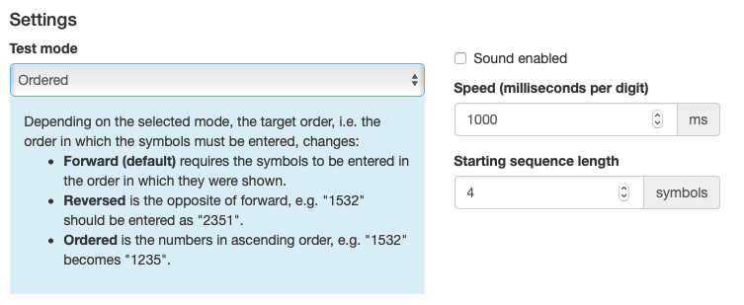

Bibliografía

Stoet, G. (2017). PsyToolkit: A novel web-based method for running online questionnaires and reaction-time experiments. Teaching of Psychology, 44(1), 24-31.
Práctica 6. Paradigmas experimentales: Reconocimiento (Saber/Recordar)

Introducción

La memoria de reconocimiento ha sido ampliamente estudiada utilizando diferentes tipos de paradigmas. Clásicamente se ha utilizado el “test de reconocimiento sí/no” en el que primero se presenta una serie de estímulos a estudiar y tras un periodo de tiempo se le presentan al sujeto los estímulos previamente presentados mezclados con otros estímulos nuevos (señuelos). El sujeto simplemente tiene que responder “si” o “no” en función de si lo ha visto previamente o no. Más recientemente, esta tarea se ha seguido desarrollando para caracterizar dos procesos que tienen lugar durante el reconocimiento: la recolección y la familiaridad. Tanto la familiaridad como la recolección generarán respuestas afirmativas (“si”), pero algunas procederán de la vaga sensación de haberlo visto previamente (familiaridad) y otras de la fuerte sensación de recordar por completo ese evento (recolección).

Para diferenciar entre familiaridad y recolección, se ha utilizado el “paradigma saber/recordar” (know/remember). En este tipo de experimentos se solicita a la persona que informe sobre su sensación subjetiva, indicando si simplemente SABE que el ítem había aparecido anteriormente (familiaridad) o RECUERDA el evento en el que apareció el ítem (recolección). En ocasiones, si el sujeto indica que recuerda el evento, puede solicitarse que recupere información contextual (para verificarlo).

Metodología: Aprendizaje a través de la experimentación, análisis de datos y discusión guiada.

Resultados de aprendizaje:
- Familiarizarse con la aplicación de paradigmas experimentales propios de la Psicología de la Memoria.
- Entender los conceptos de familiaridad y recolección.
- Distinguir entre los informes subjetivos de saber y recordar.
- Aplicar la metodología experimental básica de los paradigmas de reconocimiento.

Trabajo autónomo previo: no se solicita.

Trabajo supervisado en clase: la profesora aplicará el experimento (presentación de estímulos, instrucciones…). Posteriormente se realizará el análisis y discusión conjunta de los datos.

Experimento

Fase Estudio (instrucciones):

Tarea distractora: 512, 1245, 5, 88, 43, 765, 985, 12, 66, 90, 16, 475, 1, 39, 10.

Fase Test:
Ítem | Nuevo | Antiguo – no recuerdo el asociado SABER | Antiguo – RECUERDO el asociado | Item era | ✓ | Familiaridad / Recolección | Tipo de Respuesta (TDS) | C
1 |  |  |  |  |  |  |  | 1
2 |  |  |  |  |  |  |  | 1
3 |  |  |  |  |  |  |  | 1
4 |  |  |  |  |  |  |  | 1
5 |  |  |  |  |  |  |  | 1
6 |  |  |  |  |  |  |  | 1
7 |  |  |  |  |  |  |  | 1
8 |  |  |  |  |  |  |  | 1
9 |  |  |  |  |  |  |  | 1
10 |  |  |  |  |  |  |  | 1
11 |  |  |  |  |  |  |  | 2
12 |  |  |  |  |  |  |  | 2
13 |  |  |  |  |  |  |  | 2
14 |  |  |  |  |  |  |  | 2
15 |  |  |  |  |  |  |  | 2
16 |  |  |  |  |  |  |  | 2
17 |  |  |  |  |  |  |  | 2
18 |  |  |  |  |  |  |  | 2
19 |  |  |  |  |  |  |  | 2
20 |  |  |  |  |  |  |  | 2
21 |  |  |  |  |  |  |  | 1
22 |  |  |  |  |  |  |  | 1
23 |  |  |  |  |  |  |  | 1
24 |  |  |  |  |  |  |  | 1
25 |  |  |  |  |  |  |  | 1
26 |  |  |  |  |  |  |  | 1
27 |  |  |  |  |  |  |  | 1
28 |  |  |  |  |  |  |  | 1
29 |  |  |  |  |  |  |  | 1
30 |  |  |  |  |  |  |  | 1
31 |  |  |  |  |  |  |  | 2
32 |  |  |  |  |  |  |  | 2
33 |  |  |  |  |  |  |  | 2
34 |  |  |  |  |  |  |  | 2
35 |  |  |  |  |  |  |  | 2
36 |  |  |  |  |  |  |  | 2
37 |  |  |  |  |  |  |  | 2
38 |  |  |  |  |  |  |  | 2
39 |  |  |  |  |  |  |  | 2
40 |  |  |  |  |  |  |  | 2

Análisis

Proporción de Familiaridad / Recolección general

Familiaridad = Aciertos sin recuperar el par asociado - SABER / Total de ensayos antiguos (28)

Recolección = Aciertos con recuperación del par asociado - RECORDAR / Total de ensayos antiguos (28)

Proporción de Familiaridad / Recolección en función del nivel de procesamiento
 |  | Condición 1 | Condición 2
Antiguo  Total = 14 | Familiaridad
 | Recolección

Tipos de respuesta (TDS) en función del nivel de procesamiento

En las pruebas de reconocimiento se solicita a los sujetos que evalúen si el ítem presentado ha aparecido anteriormente –es decir, es un ítem ‘antiguo’– o no –es decir, se trata de un ítem ‘nuevo’–. De este paradigma se pueden derivar 4 tipos de resultados:
- Aciertos (A): el sujeto ha dicho que era un ítem antiguo y efectivamente estaba en la lista presentada anteriormente.
- Omisiones (O): el sujeto ha dicho que era un ítem nuevo cuando en realidad se trataba de un ítem antiguo.
- Rechazos correctos (RC): el sujeto ha dicho que era un ítem nuevo cuando efectivamente lo era.
- Falsas alarmas (FA): el sujeto ha dicho que era un ítem antiguo cuando en realidad se trataba de un ítem nuevo.

 | Estímulo era ‘antiguo’ | Estímulo es ‘nuevo’
Responde ‘antiguo’
Responde ‘nuevo’

Resultados experimento:

 |  | Condición 1 | Condición 2
Antiguo  Total = 14 | Correcto: A
 | Incorrecto: O
Nuevo  Total= 6 | Correcto: RC
 | Incorrecto: FA

Bibliografía

Anderson, M.C (2010) Recuperación. En A. Baddeley, M.Eysenck, y M.Anderson (Eds). Memoria. (pp.193-220). Madrid: Alianza editorial.
Gluck, M.A., Mercado, E., Myers, C.E. (2009) Memoria episódica y semántica. En Gluck, M.A., Mercado, E., Myers, C.E. (Eds) Aprendizaje y memoria. Del cerebro al comportamiento. (pp. 84-123). McGraw-Hill.
Nyberg, L., Kim, A. S., Habib, R., Levine, B., & Tulving, E. (2010). Consciousness of subjective time in the brain. Proceedings of the National Academy of Sciences, 107(51), 22356-22359.
Ruiz-Vargas, J.M. (2010). La memoria a largo plazo (II): Recuperación. En J.M. Ruiz-Vargas, Manual de Psicología de la Memoria. (pp. 213-249). Madrid: Síntesis.
Stern, C. E., & Hasselmo, M. E. (2009). Recognition Memory. Encyclopedia of Neuroscience, 49–54. https://doi.org/10.1016/B978-008045046-9.00784-1

Licencia

La presente obra se licencia bajo la Licencia Creative Commons Atribución-CompartirIgual 4.0 Internacional. En la misma se incluyen fragmentos parafraseados o citados textualmente de obras ya divulgadas de otros autores. En todos los casos se indica la fuente y el nombre de la persona autora. El fin con el que se reproducen en este documento es estrictamente educativo para citarlos, analizarlos, comentarlos o presentar un juicio crítico de los mismos.*

*Texto Refundido de la Ley de Propiedad Intelectual, Real Decreto Legislativo 1/1996, de 12 de abril (Artículo 32: Citas y reseñas e ilustración con fines educativos o de investigación científica, Apartado 1): “Es lícita la inclusión en una obra propia de fragmentos de otras ajenas de naturaleza escrita, sonora o audiovisual, así como la de obras aisladas de carácter plástico o fotográfico figurativo, siempre que se trate de obras ya divulgadas y su inclusión se realice a título de cita o para su análisis, comentario o juicio crítico. Tal utilización solo podrá realizarse con fines docentes o de investigación, en la medida justificada por el fin de esa incorporación e indicando la fuente y el nombre del autor de la obra utilizada.”

